Se préparer aux examens en devenant autonome

Introduction : énoncé, consigne, question

Complétez le texte suivant avec les mots de la liste ci-après.
accomplir – but – données – énoncé – exploiter – ordre – tâche
Une consigne est un ………………………… donné pour effectuer un travail. La consigne indique la ………………………… à ………………………… ou le ………………………… à atteindre. Un ………………………… accompagne la consigne : il est composé des données à ………………………… . La consigne précise les actions à opérer sur les ………………………… de l’énoncé.

I. Les consignes et leurs verbes

Activité 1 : Voici la consigne d’un exercice d’un examen d’optimisation. Complétez-la avec les verbes ci-après. Puis répondez aux questions de la page suivante.
avoir introduit – déterminer – donnera – indiquer – mettre – résoudra – résoudre
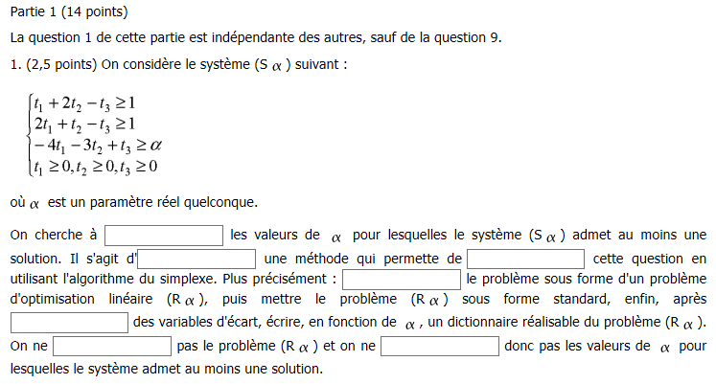

- Quel verbe n'a pas de sens avec le complément un problème ?
Résoudre Considérer Tracer Corriger
- Quel verbe n'a pas de sens avec le complément les valeurs ?
Identifier Déterminer Calculer Résoudre
- Quel verbe n'a pas de sens avec le complément un résultat ?
Justifier Faire Donner Présenter
- Qu’est-ce qu’on ne peut pas déterminer ?
La solution d’un problème Le taux de cristallinité
Les valeurs d’une variable La figure représentant le thermogramme

Activité 2 : Complétez les phrases suivantes avec les verbes donnés.
Source : Pratiques du français scientifique, collection UREF-AUPELF, Hachette, Paris, 1992

Activité 3 : Pour chaque consigne de la page suivante, dites s’il s’agit de…
  - rendre compte de connaissances acquises.
  - mobiliser et appliquer des connaissances pour résoudre un problème ou expliquer un phénomène.
  - formuler un jugement ou argumenter.

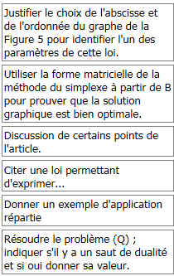
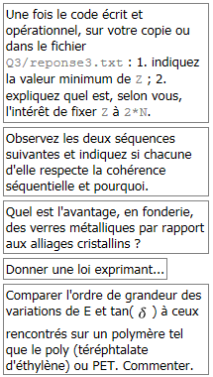
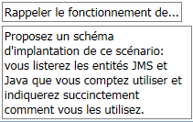

Source : http://paden.it-sudparis.eu/ [la page n’existe plus]

II. Améliorer ses stratégies de travail

Activité 1 : Voici des constats et des problèmes soulevés par les élèves internationaux de l’ENPC lors de leurs examens. Quelles remédiations y voyez-vous ?
Constats | - Les élèves internationaux rencontrent souvent des difficultés pour comprendre les consignes des examens ou, sinon, pour finir leurs épreuves dans les modules scientifiques.  - Conditions « difficiles » des élèves étrangers (s’adapter à un autre système ou culture académique, problèmes de langue…).
Problèmes | - Différents avis sur la compréhension des consignes de l’examen de Dynamique de structures (à adapter à la culture des élèves internationaux…)  - Manque ou absence totale de surveillants pouvant répondre aux questions des élèves  - Examens trop longs car problèmes de compréhension (lexique, concepts différents malgré le lexique identique)  - Difficultés hétérogènes entre exercices en TD et en examens  - Plusieurs examens ou tests organisés la même semaine voire la même journée  - Système d’évaluation pas toujours juste (un test final pour évaluer un module)

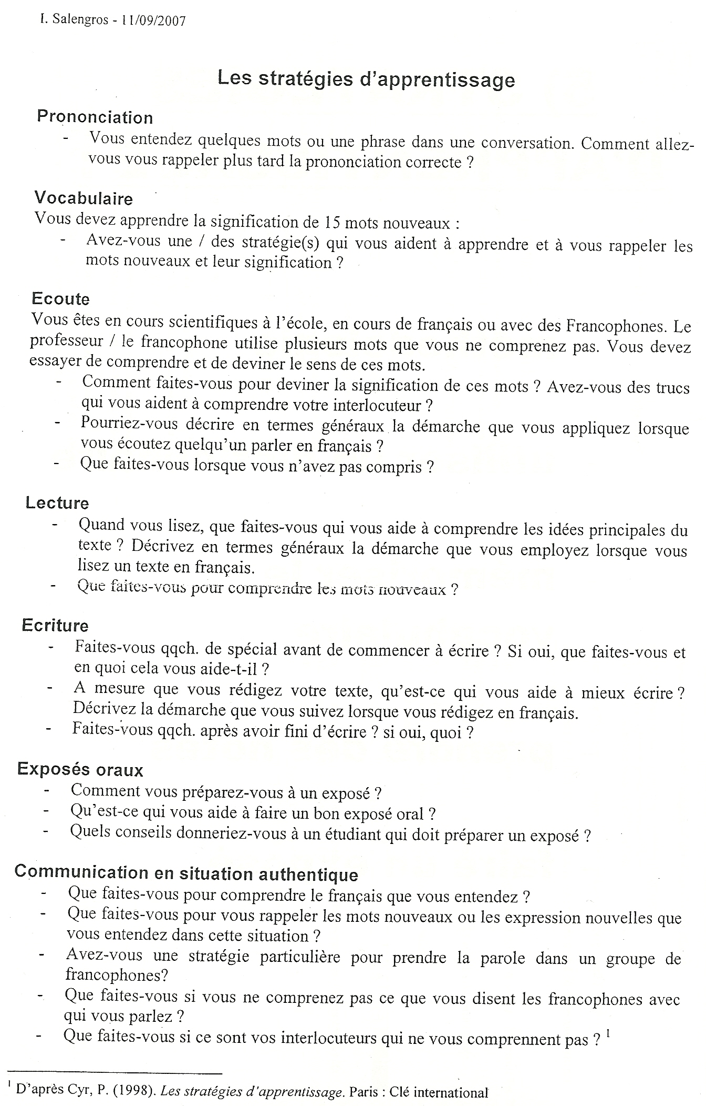
Activité 2 : Réfléchissez aux questions posées dans ce questionnaire.
Activité 3 : Quel est le matériel de l’élève ingénieur ? Complétez le tableau suivant.
En classe | En labo | En exam
En salle info | En ligne | Hors classe
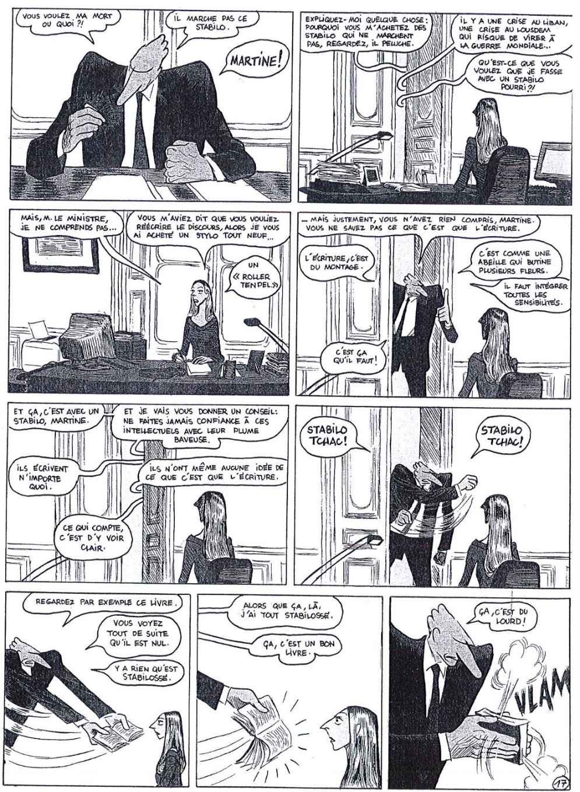
Source : Blain et Lanzac, Quai d’Orsay

